Spørgsmål til Veje og Grønne Områder til brug for mødet med DCF 10. marts 2021
- Borde og bænke
Susanne Fra Roskilde Syd har vi modtaget et ønske om etablering af små pladser med borde og bænke, hvor cyklister kan holde pause og tage en kop kaffe og samtidig se ud på smukke naturområder. Flg. steder foreslås: Ved Ådalen midtvejs mellem Ramsømagle og Gadstrup, i Kirke Syv området og i/ved Birkede Skov. Desuden er det godt med borde og bænke i nærheden af gårdbutikker.
DCF udpeger steder fra spørger
- Opfølgning fra sidste års møde:
Bjarne Grussti langs Ågerupvej langs de nye boligbyggerier samt vejbelysning på strækningen: Er det blevet lavet?
Kun penge til drift, ikke ny belysning
Birthe Belægningen på Sortesti: Er arbejdet med at forbedre belægningen på Sortesti blevet prioriteret, så der er driftsmidler til at udføre arbejdet?
Susanne Vand på cykelstien på Helligkorsvej: Er der blevet foretaget noget her? Et af vores medlemmer påpeger, at der specielt ligger vand på cykelstien ved fodgængerovergange og hvor cykelstien krydser sideveje. Vi har selv set på stien, og vi har også observeret en del vand efter det sidste snefald tøede. Her lå der meget vand på sydsiden nær fodgængerovergangen til Sct. Jørgens Skole samt ved sidevejen I P Hansens Vej. Der lå desuden vand på nordsiden udfor Tankstationen efter Kildehusvej.
- Vindingestien
Birthe Vi har kørt en del på denne nye sti fra Københavnsvej til Vindinge bl.a. på vores cykelture med vores formiddagshold. Det er en rigtig god og flot sti. Vi glæder os til, at stien bliver helt færdig med overgang til GL. Marbjergvej og ført videre til Trekroner Station. Kommer der skiltning hele vejen, når overgangen på Københavnsvej er lavet færdig, f.eks. ved viadukten under motorvejen, når man cykler fra Trekroner via Gl. Marbjergvej til Vindingestien.
Vi har målt afstanden på bommene på Vindingestien, som vi forudsætter er en fællessti, og de måler 1,26 meter, og de skal være 1,80 meter. Vi håber kommunen vil rette det, så bommeafstanden opfylder normen.
Da vi var der, så vi en hest med rytter, og vi har efterfølgende set i færdselsloven, at der ikke må være heste på fortov og cykelsti, de skal være på kørebanen. Har kommunen fået henvendelser fra andre omkring heste på stien?

Bevilling: Dobbelrettet på sydsiden KbhVej. Gennemføres først når adgang til Marbjergvej er klar
- Universitetsstien
Birthe Hvad kan der gøres for at gøre hele strækningen mere tryg og sikker for både cyklister og gående. Vi har sendt givetpraj, hvor vi har gjort opmærksom på 3 steder, der er farlige pga. sving og dårlige oversigtsforhold. Et sted kan det hjælpe at klippe hækken ind til kirkegården, de to andre steder er vanskeligere at sikre mere. Kan der gøres noget?
Kan der sættes skilte op, som gør brugerne af stien opmærksomme på, at gående og cyklister skal tage hensyn til hinanden? Kan der foretages en tælling af, hvor mange cyklister og gående, der er på stien?

- Projekter i pulje til cyklisme, trafiksikkerhed og mobilitet 2021-2023
Susanne Vi har læst bilaget, udsendt d. 5. januar 2021, med oversigt over projekter, der er prioriteret af Plan-og Teknikudvalget. Nogle projekter er det pga. ekstrabevilling blevet muligt at fremrykke, og det er blevet muligt at realisere nye projekter i 2021.
Er der i forhold til bilaget sket nogle ændringer eller tilføjelser til projekterne i puljen?
Bjarne Ny trafiksikkerhedsplan: Vi kan se, at der ikke vil blive tid til, at planen sendes ud i en offentlig høring. Er det muligt, at vi kan komme til at se et udkast til den nye trafiksikkerhedsplan og få mulighed for at give kommentarer på cykelområdet?
Deadline primo juni. Evt. forhøring til DCF. P.t. Ikke sikkert muligt
Susanne Cykelparkering ved stationer: Kan vi få uddybet lidt, hvordan de særlige el- og ladcykel centraler skal udformes?
Ny medarb., Jakob Undersøger muligheder for Viby, Trkroner og Roskilde. Det skal sikres, at pladsen kun bruges af el-cykler
Susanne Aktiv transport til skole: Hvordan går det generelt ved skolerne med biltrafik specielt om morgenen? Er der flere skoler, der har fået udarbejdet trafiksikkerhedsplaner?
Undersøger generelt og spørger til skolernes anvendelse og planer. Roskilde kommune kan ikke gennemtvinge løsning.
Bjarne Små trafiksikkerhedskampagner: Et forslag til et bump i byen kunne være for enden af Bondetinget, så fartdæmpning vil hjælpe på at bilister ikke kører frem og overser cykler på Blågårdsstræde, der kører på den røde cykelløber i retning mod havnen. Vi har tidligere foreslået dette samt foreslået at opsætte et skilt i Bondetinget, der gør opmærksom på cyklerne. Der er blevet malet blåt cykelfelt, men det er stadig et problem, at biler kører for hurtigt frem.
Susanne Små cyklistplanprojekter: Deltagelse i Alle Børn Cykler og Vi cykler til arbejde. Hvad gør kommunen i forbindelse med de to kampagner? Vi har læst, at kommunen også deltager i kampagnen Vi kan Cykle, hvad gør kommunen mht. denne kampagne. Vi ved, at der ikke er så mange børnehaver, som i tidligere år har deltaget i denne kampagne, det har vi i bestyrelsen besluttet at forsøge at gøre noget ved. Kan vi måske sammen med jer gøre noget for at få flere med i Vi kan Cykle?
Birthe Infrastruktur i Vindinge: Vi har modtaget henvendelse om, at strækningen fra Tingvej ved Kirken frem til Vindinge Skole er meget trafikeret med personbiler og lastbiler, og samtidig er det en skolevej. Vi har selv set på stedet og også konstateret, at der er en del trafik. Så det er godt med en trafikanalyse for Vindinge.
Susanne I bruttolisten over mulige projekter til prioritering i puljen kan vi se, at cykelsti på Lyngageren har fået en samlet effektscore på 5. Vi har fået en henvendelse vedr. et stort ønske om cykelsti her. Vi har tit selv oplevet en del trafik på vejen til P-pladserne ved Lynghøjsøerne, specielt efter at Runde Rie er kommet. Søerne er et meget benyttet rekreativt område, så en cykelsti på Lyngageren ville give cyklister og gående meget større sikkerhed. Kunne en cykelsti her komme med i puljen, kunne der søges om statslig medfinansiering?
Nej
- Opfølgning fra sidste års møde:
John Overdækket cykelparkering: Er der blevet afsat nye midler til cykelparkering i Bymidten, så der kan etableres overdækket cykelparkering ved Byens Hus og ved Rådhuset og måske ved biblioteket?
Ingen penge afsat. BH: Rådhus: Bib:
Utrygge steder:
Susanne Vi har tidligere sendt en henvendelse omkring utryghed for cyklister, som kører ad Møllehusvej mod syd og skal krydse Holbækvej for enden af Møllehusvej. Cyklisterne skal dreje lidt mod højre for at komme hen til nedkørslen fra cykelsti til vejen, højre svingende biler kan dermed tro, at cyklisterne er ved at dreje til højre, og at de ikke er på vej over Holbækvej. Desuden kan cyklister tro, at de skal køre lige frem fra cykelstien uden at dreje lidt mod højre, hvis de gør det, mangler der en nedkørsel fra cykelsti til vejbane.
Er der noget nyt i forbindelse med vores spørgsmål fra sidste år? I ville se på, om rampen evt. kunne udvides.

John Ringstedvej lige nord for motorvejen. I vestsiden af Ringstedvej er der en udkørsel fra Hyrdehøjskoven. I østsiden lidt forskudt mod nord er der en udkørsel for cyklister fra Darupvang. Ca. midt imellem de to udkørsler er der et meget smalt helleanlæg. Der er ingen fodgængerovergang. Forholdene for bløde trafikanter er ikke gode: Der er tæt trafik afvekslende med pauser pga. lysregulering til begge sider. Trafikken fra syd ser man først sent pga. terrænforholdene. To vejbaner fra syd fletter sammen lige før stedet, og skaber undertiden farlige situationer, når bilister overser hinanden og den ene tvinges op på cykelstien, hvor cyklister står og venter på at krydse vejen. Kan der gøres noget her? 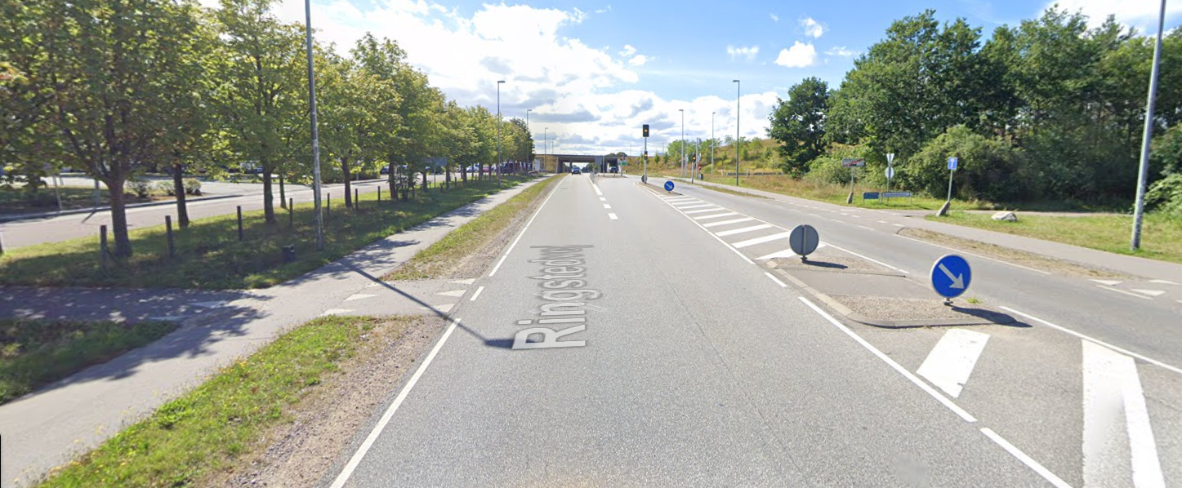

Rundkørsler:
John Dronning Margrethes Vej/Sankt Olsgade: Sidste år fik vi at vide, at Roskilde Kommune overvejer, om der kan suppleres med afstribning i rundkørslen. Vi har set, at rundkørslen nu er bedre sikret med rød Trekant malet på vejen, men den tidligere stiplede linje rundt om selve rundkørselsskiven er forsvundet. Dette gør, at det på afstand nordfra er svært at se, at der er en rundkørsel. Er der foretaget nogen evaluering af sikkerheden for cyklisterne i rundkørslen?

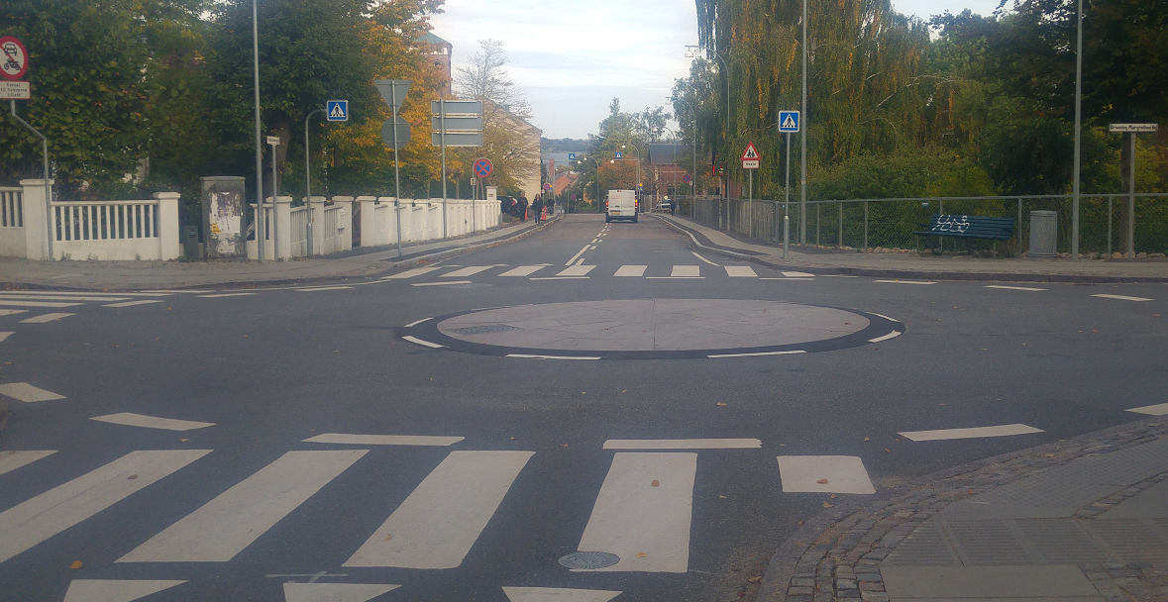 08-10-2018
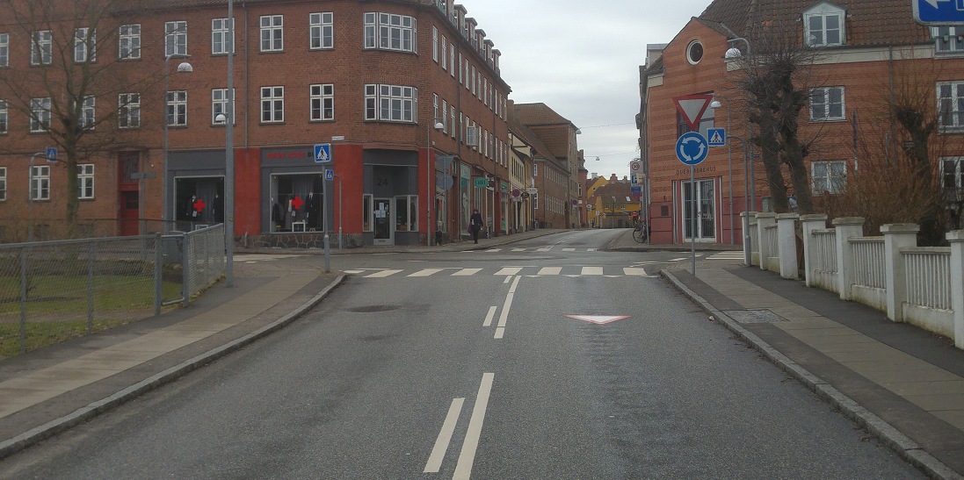 20-02-2021
Helligkorsvejs rundkørslen
Bjarne Er der lavet videoregistreringer siden februar 2020? Er der stadig markant færre konflikter?
Nej
Rundkørslen i Svogerslev på Lindenborgvej
Bjarne Midterhellen på Lindenborgvej skulle udvides i bredden, er det stadigvæk en plan, og er der andre justeringer i afmærkning og skiltning på vej?
Svar skyldig. Morten har ikke fået svar fra anden side
- Til højre for rødt
Susanne Er der fundet nogen løsning på de problemer med cyklisternes placering i krydset, som vi har set på sammen med dig Morten?
Køgevej/Ringvej

- Kryds med grøn pil til højre
John I nogle kryds med grøn pil til højre, f.eks. Københavnsvej/Kong Valdemarsvej, slukkes den grønne pil 4-5 sekunder før, der bliver grønt lys. Det giver en god sikkerhed for ligeud kørende cyklister, fordi de højre svingende bilister når at stoppe, efter at den grønne pil er slukket. Dette system findes ikke alle steder, f.eks. ikke i krydset Hyrdehøj Bygade/Holbækvej hvor den grønne pil først slukker i det øjeblik, der er grønt i alle retninger, med risiko for farlige situationer.
- Adaptivt . Konkrete steder? 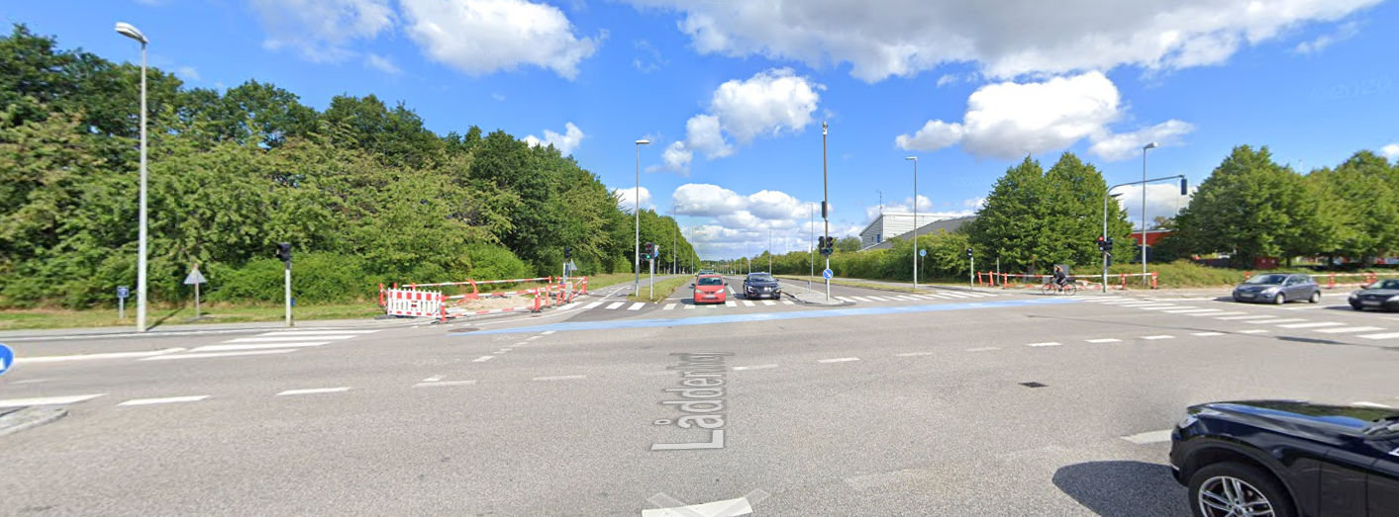 Birthe Det samme gør sig gældende i krydset Østbyvej/Klosterengen. Her har et medlem oplevet flere gange, når han som cyklist skal ligeud, når han kommer fra Klosterengen og skal krydse Østbyvej, at biler drejer til højre af Østbyvej uden at holde tilbage for cyklisten. Vi har også set på krydset, og vi mener, at der kunne være en rød pil, når der er grønt for bilister og cyklister, som skal ligeud. Det vil bremse for de bilister, som skal dreje til højre, men det er kort tid.
Forslag om rød pil følges op
- Skilte med symbolet lukket vej mangler nogle steder den lille sti, der viser at gående og cykler kan komme igennem
Susanne Vi har samlet en række steder, hvor vi mener, der godt kunne være den lille sti på skiltet, da det er muligt for gående og cyklister at komme igennem. Vi sender jer fotos af de steder, vi har fundet frem til.
De rapporterede steder videresendt til opfølgning
Susanne Billede af Cykling Forbudtskilt til VGO

- Cykelåret 2022
Susanne Er der pt. nogle planer/overvejelser omkring indholdet af cykelåret?
Kickstart 2020?? TdF . Flere midler generelt for flere at bruge cykel frem for bil
Cykelårsbebegrebet afløst af generelle tiltag: ”Roskilde Cykler” nu som navn
Etablering af Ambasadørkorps ønskes (bruger-feedback)
Roskilde Avis interesserede? Måske, kommunikation varetages af Jakob Skovgaard Vinding (den nye medarb.)
- Den nye pulje til cykeltiltag, som kan få flere til at cykle
Susanne Morten du har fortalt os om denne pulje. Er der besluttet nogle tiltag?

